1. **代码实践**

**LeetCode题目42-数组：**

/*

//暴力解法：O(n2)

class Solution {

public:

int trap(vector<int>& height) {

int ans = 0;

for(int i = 0; i < height.size(); ++i){

//找能向位置i注入的最大深度

int lMax = 0, rMax = 0;

for(int j = 0; j < i; ++j)

lMax = max(lMax, height[j]);

if(lMax <= height[i])

continue;

for(int j = i + 1; j < height.size(); ++j)

rMax = max(rMax, height[j]);

if(rMax <= height[i])

continue;

ans += min(lMax, rMax) - height[i];

}

return ans;

}

};

*/

//DP：O(n)

class Solution {

public:

int trap(vector<int>& height) {

int ans = 0;

int n = height.size();

vector<int> dpl(n, 0), dpr(n, 0);

for(int i = 1; i < n - 1; ++i)

dpl[i] = max(dpl[i - 1], height[i - 1]);

for(int i = n - 2; i > 0; --i) //倒序

dpr[i] = max(dpr[i + 1], height[i + 1]);

for(int i = 1; i < n - 1; ++i){

//找能向位置i注入的最大深度

if(min(dpl[i], dpr[i]) > height[i])

ans += min(dpl[i], dpr[i]) - height[i];

}

return ans;

}

};

1. **计算机基础整理**

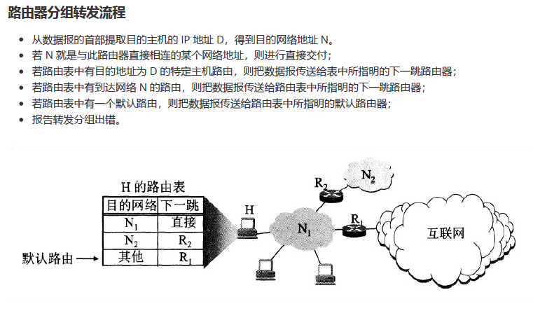

1. **开源特训营工作总结**
2. 将9月25日每日作业提交到Git仓库中。